Adam a koleno (Dagmar Urbánková)
práce s knihou pro děti s OMJ
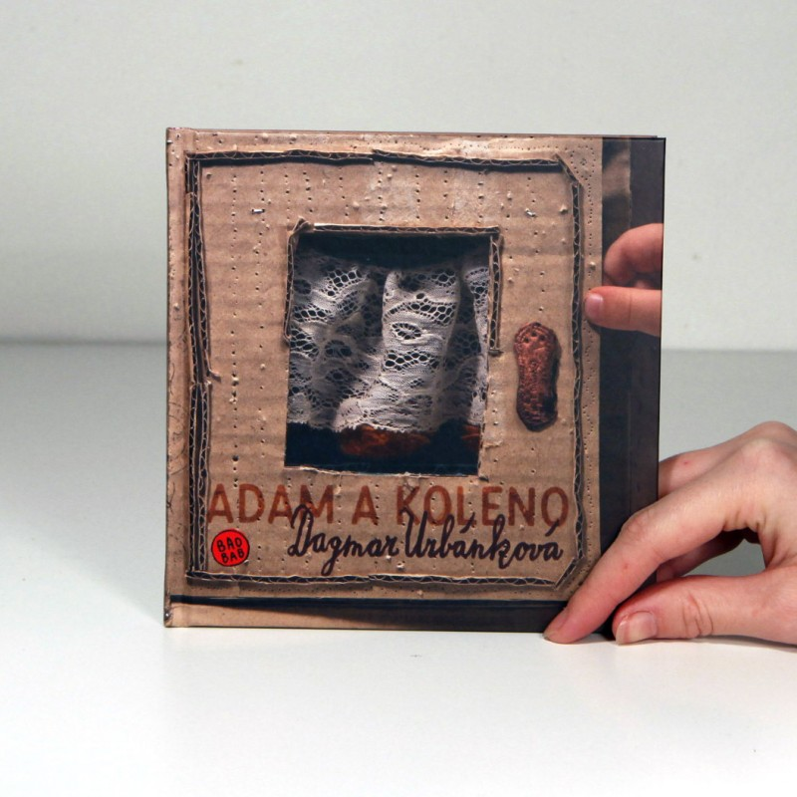
Krátká útlá kniha vypráví jednoduchý příběh o klukovi Adamovi, který se dostane do světa uvnitř svého kolene, tam hospodaří babička, říká jí paní Kolínková, protože si vaří k snídani polévku. V kredenci jí roste zelenina, je levák a zamlada bývala ještě hezčí… Svět za světem, co si všechno fantazie nevysní. Kniha okouzluje všechny děti prvního stupně, ty mladší fascinuje babička, starší řeší typy těstovin, pojmenování stoliček apod.
Obsahový cíl:
- žák čte knihu, rozvíjí fantazii, vidí slova v kontextu
Jazykový cíl:
- žák si osvojí novou slovní zásobu, vypráví příběh, vytvoří recept (k tématu vaření), vytvoří byt, pokoj (k tématu dům, byt)
- hlasité čtení – rozvoj výslovnosti a větné melodie

Slovní zásoba:
Může rozvíjet různá témata: 1. jídlo a vaření, 2. byt, dům, pokoj, 3. tělo, 4. popis věcí a potravin (tvary, barvy, chutě, vůně). Jedno si můžeme zvolit jako základní, slovní zásobu ale používáme ze všech témat, může být i shrnující, opakovací.
- Fáze před čtením:
Zaměřím se na nová slova, která vyberu sama (předvídám), s ohledem na úroveň a věk dětí. Např.: spadl, pofoukat, natahovat, otočit se, nakouknout, nandat, zírat, zavonět, čuchat, nachystat na stůl, nalévat, foukat, zmizet // závěs, krev, břuch, šnytlik, levák, porcelán, sada – sadička, štokrle – taburetka – trojnožka

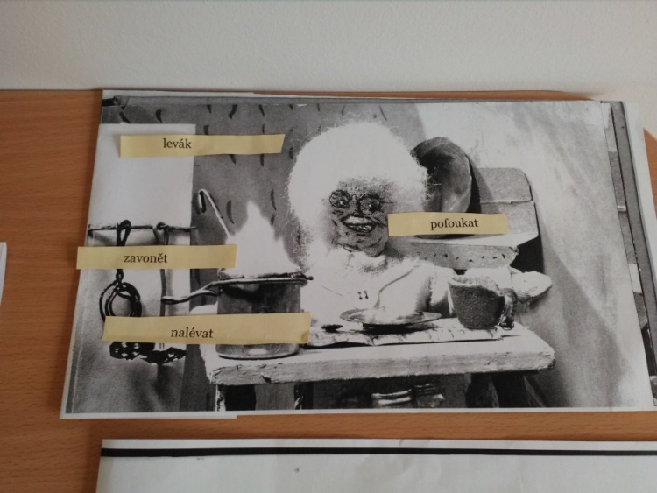

A/ Práce s kartičkami s novými slovy:
Rozstříhat cedulky, každý si vylosuje např. 4, každý si na jednu stranu dá slova, kterým rozumí, na druhou ty, kterým nerozumí. Poté vysvětlovat navzájem. Variace: Můžeme mít obrázky z knihy nebo kartičky ze slovní zásobou a odhadovat, co znamenají slova, kterým nerozumí. Nakonec přiřadit obrázky ke slovům. (Přiřazení může být teď ve fázi před čtením, nebo i po čtení na základě kontextu příběhu z knihy.)
B/ Těstoviny a jídelní lístek:
Donést různé druhy těstovin: vrtule, trubky, mašle, špagety, písmenka, kolínka. Každý se zavřenýma očima vytáhne jeden tvar a ptáme se Co to je? Znáte kolínka? Lze použít ilustrovaný slovník (dolanski.cz), kde jsou těstoviny popsané. K tvarům těstovin přiřadí kartičky s názvy těstovin. Variace: Můžeme použít jídelní lístek z jídelny. Děti si můžou z písmenek složit svoje jméno a nalepit. Případně další obrázky.
(Variace s dalšími potravinami: můžeme donést další potraviny – ovoce, zeleninu, pojmenovávat a skládat slova a obrázky, u toho popisovat tvary a barvy.)
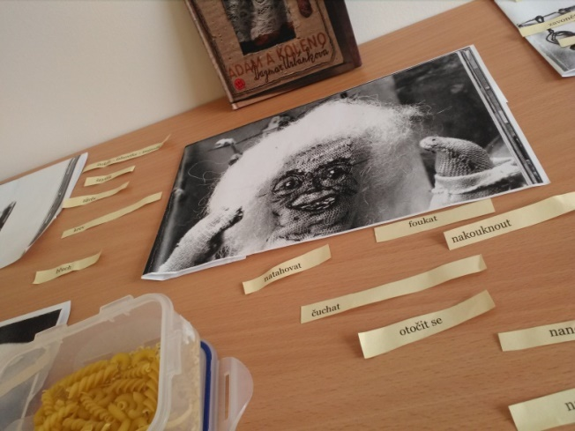
C/ Zvětšené obrázky z knihy a ptám se: Kdo to asi je? Jak se asi jmenuje? Odkud je? Kde bydlí? Kolik je jí let? Co dělá? Děti vymyslí jméno a i nějaký příběh, naladí se. Variace: Mohou ve skupinách i každý sám napsat – pak si to ukázat a srovnávat.
- Čtení: pomalu zřetelně čtu na koberci, obrázky všichni vidí, upozorňujeme na slovní zásobu, kterou jsme dělali před čtením, postupně čtou i sami žáci, text už znají, rozumí obsahu a zažijí úspěch!
Variace při opakovaném čtení: každý může mít zadané nějaké slovo nebo slova, na která má soustředit, kdy je uslyší.., děti mohou také řadit slova v pořadí, jak se vyskytují v příběhu nebo chňapat slova na kartičkách, když je slyší

- Aktivity po čtení:
Děti listují samy stránkami, které je zaujaly, opět obrázky z knihy.
Otázky k textu: O čem to bylo? (Učí se shrnout, zobecnit, vypíchnout nejdůležitější body vyprávění v několika větách.) Popiš jednu z postav, jaká asi je babička apod.
Máte doma knihu – kuchařku? Můžeš vytvořit svůj originální obrázkový recept k tvojí oblíbené polévce a nakreslit ingredience, které tam dáváš. (Mít databázi obrázků nebo pro pokročilejší názvy na lístečkách.)
Může jinde v těle být taky taková babička? Co tam dělá? Např. když nás bolí hlava, v krku, píchá v boku, bolí nohy…

spadl | pofoukat
natahovat | otočit se
nakouknout | nandat
Zírat | zavonět
čuchat | nachystat na stůl
nalévat | nalévat
foukat | zmizet

Závěs | krev
Břuch | šnytlik
Levák | porcelán
Sada | sadička
Štokrle | taburetka
trojnožka | stoličky

